

“Potenciando el saber, acompañando el hacer y enseñando a crecer”

Lenguaje y Comunicación
Primero Básico 2020

Nombre : _________________________________________________

Pinta y remarca la letra m

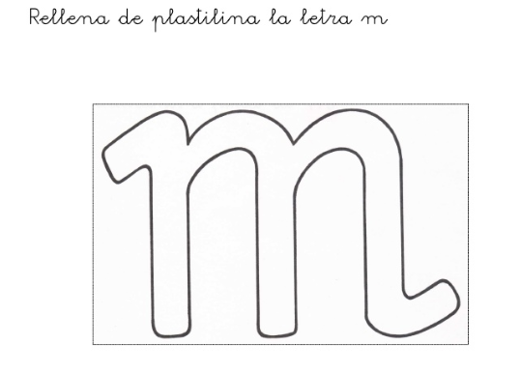
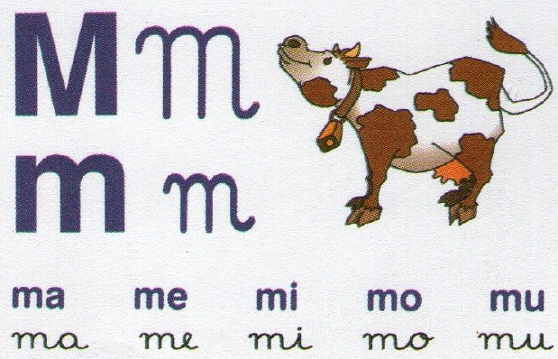

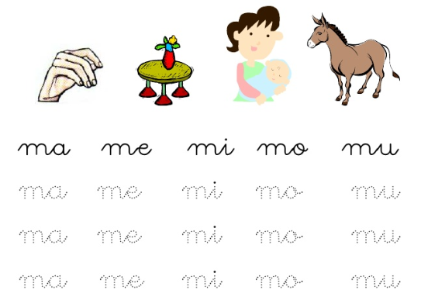

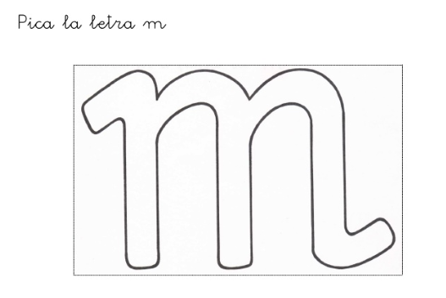

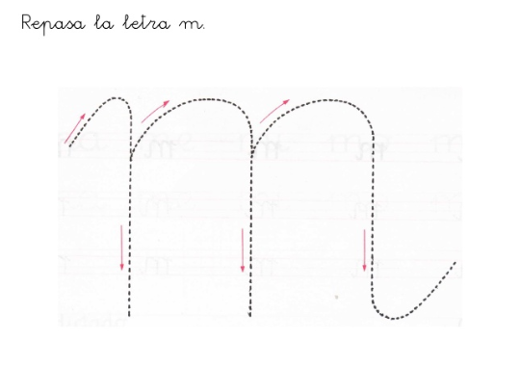




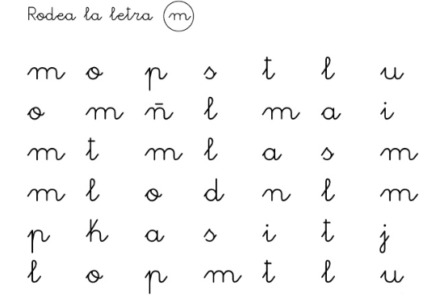

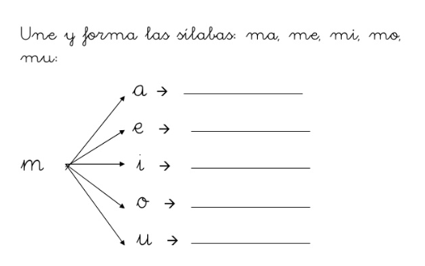

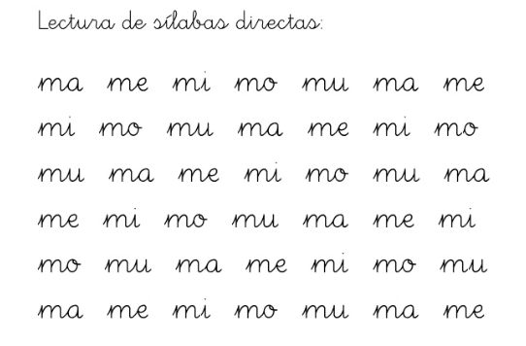
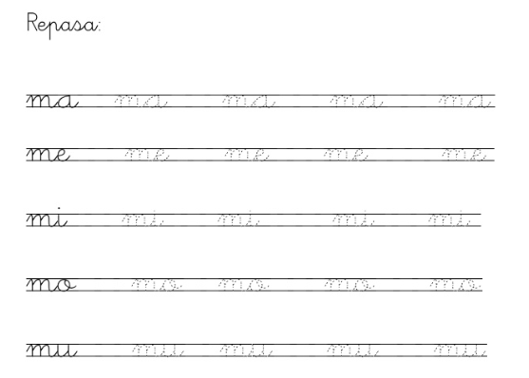

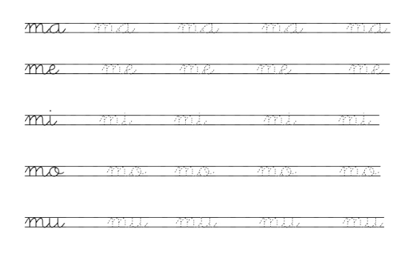

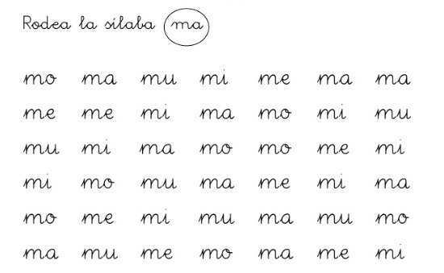

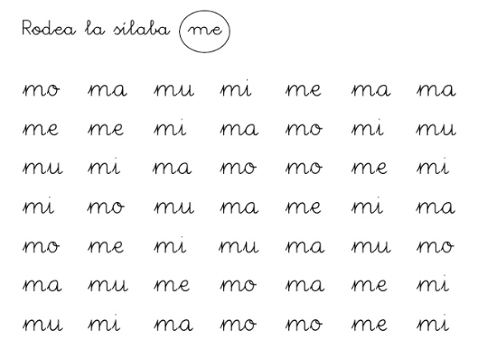

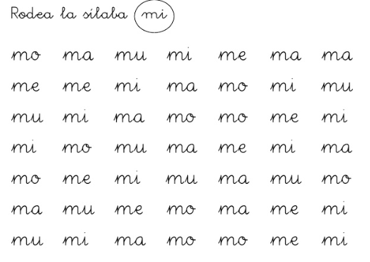
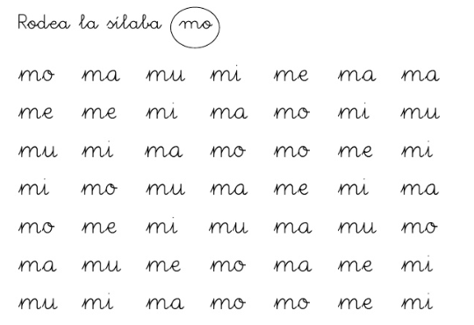

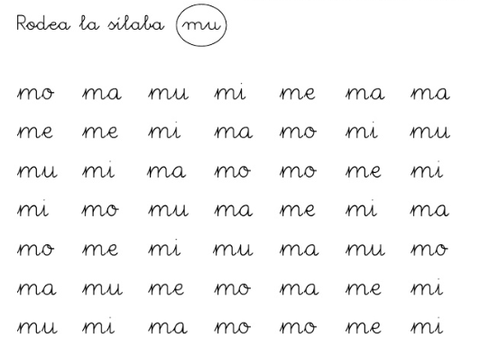

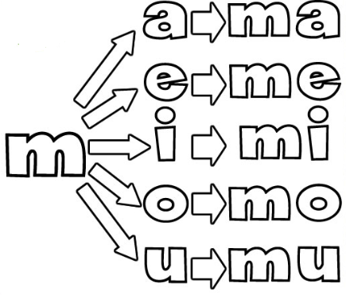

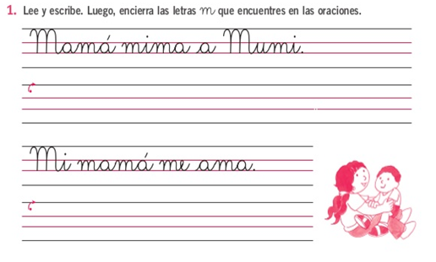

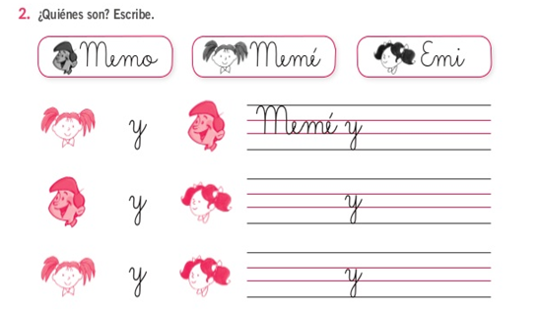

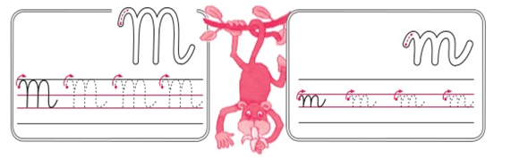
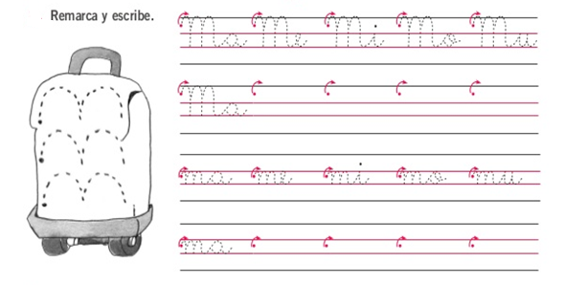
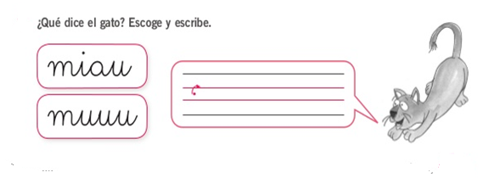

“Potenciando el saber, acompañando el hacer y enseñando a crecer”

Trabajo con uso de textos escolares Primero Básico 2020
ES INDISPENSABLE EL APOYO DE UN ADULTO PARA EL TRABAJO DE TEXTOS.

Lenguaje y Comunicación
Cuando se trabaja la lectura de las consonantes se debe trabajar el sonido de la letra y no el nombre . Ej: “ m” sonido “m”
Trabajar en texto de Lenguaje páginas desde la Nª 20 a la 36

Trabajar en texto desde la página

Matemática
Trabajar en texto desde la página Nº 20 a la 29
Ciencias Naturales
Páginas Nº 3 hasta Nº21 TEXTO DEL ESTUDIANTE
Páginas Nº 4 hasta Nº10 TEXTO CUADERNO DE ACTIVIDADES

Historia Geografía y Ciencias Sociales.
Páginas Nº 8 hasta la Nº 15

